 | Federazione Italiana Giuoco Calcio  Lega Nazionale Dilettanti  DELEGAZIONE PROVINCIALE DI BENEVENTO  via Santa Colomba, 133 - Palazzo Coni  82100 BENEVENTO  Tel. 082462043 – Fax 0824364875  Sito: campania.lnd.it  E-mail: del.benevento@lnd.it | 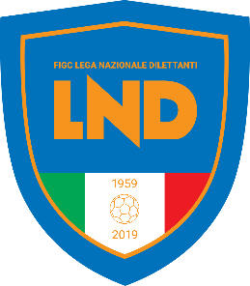

PROGRAMMA GARE DEL 23 – 24 Aprile2022

Under 15

GIRONE Unico – 6 Giornata
Squadra 1 | Squadra 2 | A/R | Giorno | Ora | Impianto | Località impianto
Grippo DRS A | Aurelio Massimo Pacillo | R | Domenica  24.04.2022 | 15.00 | Meomartini | Benevento
San Leucio Del Sannio | Cesare Ventura A | R | Sabato  23.04.2022 | 15.30 | Comunale | San Leucio Del Sannio
Cesare Ventura B | Grippo DRS B | R | Sabato  23.04.2022 | 16.00 | Mellusi 1 | Benevento
Pol.Francesco Mainolfi | Vitulano | R | Domenica  24.04.2022 | 16.00 | Comunale | Paolisi
Frasso Telesino | Sporting San Giovanni | R | Domenica  24.04.2022 | 16.00 | Comunale | Frasso Telesino
Riposa | GS Pietrelcina

